Ребенок сам придумывает игры? Отлично! | https://vk.com/konsultsluzhba?w=wall-61631016_18270 | 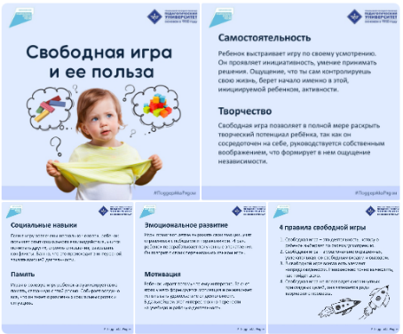
Как сократить время использование гаджетов? | https://vk.com/konsultsluzhba?w=wall-61631016_18269 | 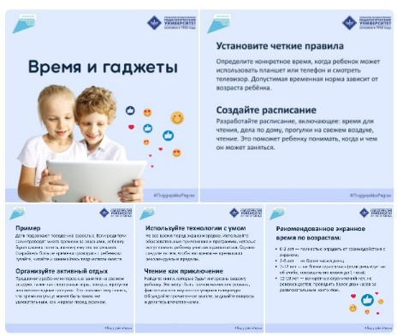
Летние забавы | https://vk.com/konsultsluzhba?w=wall-61631016_18265 | 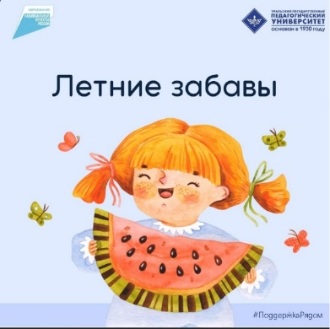
Нужны ли ребенку музыкальные инструменты? | https://vk.com/konsultsluzhba | 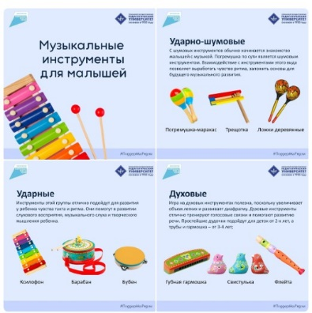
Ребёнок дома – закройте окно! | https://vk.com/konsultsluzhba?w=wall-61631016_18246 | 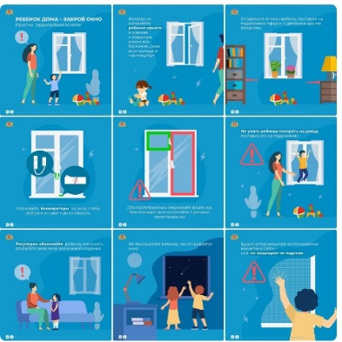
Физическая активность ребенка дома | https://vk.com/wall-61631016_18210 | 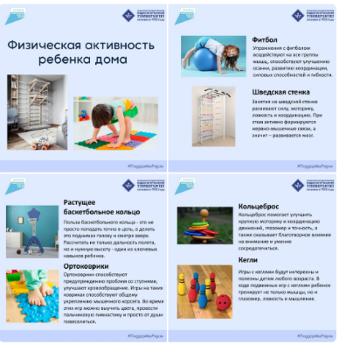
Дополнительное образование | https://vk.com/wall-61631016_18183 | 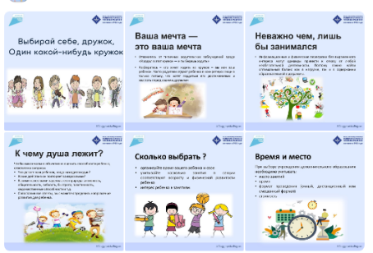
Адаптация ребенка к детскому саду | https://vk.com/wall-61631016_18179 | 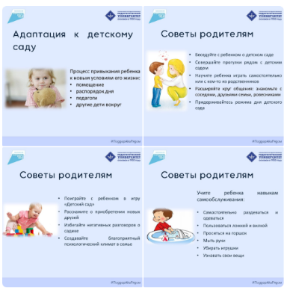
Как выбрать рюкзак для первоклассника | https://vk.com/wall-61631016_18177 | 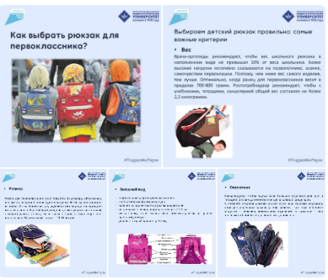
Занимательные идеи в городе и на даче | https://vk.com/wall-61631016_18173 | 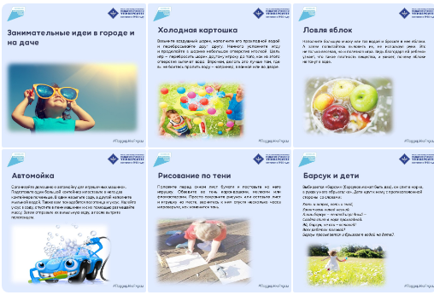
Создаем мультфильмы дома вместе с детьми! | https://vk.com/wall-61631016_18110 | 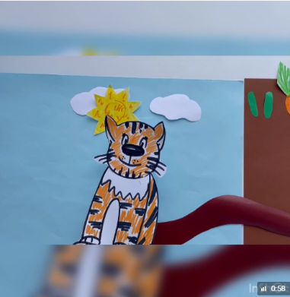
Безопасная электронная почта для детей | https://vk.com/wall-61631016_18077 | 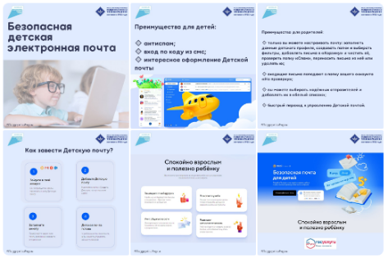
35 советских фильма для просмотра с детьми | https://vk.com/wall-61631016_18067 | Любимые с детства фильмы всегда приятно посмотреть, вспоминая те счастливые былые времена, когда трава была зеленее, деревья — выше, а истории — добрее и душевнее. В этом посте мы собрали для вас лучшие детские фильмы для семейного просмотра.
Советские мультфильмы, которые обязательно нужно показать детям. | https://vk.com/wall-61631016_18058 | 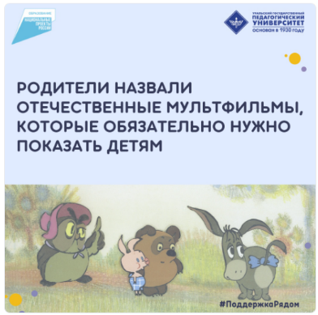
Делаем монстрика из перчатки | https://vk.com/wall-61631016_18049 | 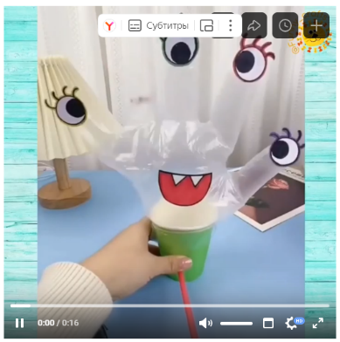
Как понять современных детей? Вот краткий справочник | https://vk.com/wall-61631016_18035 | 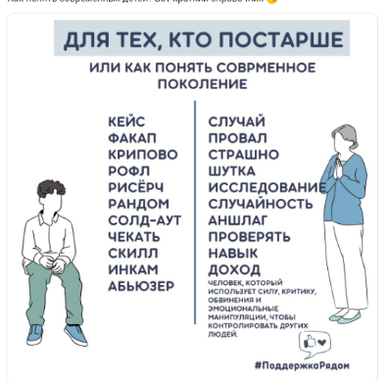
Что почитать? | https://vk.com/wall-169089995_6216 | 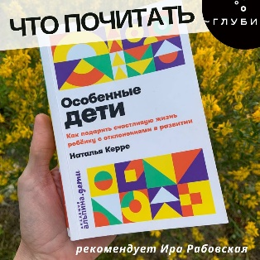
Запуск речи (пальчиковая гимнастика) | https://vk.com/clip-156162607_456239735?c=1 | 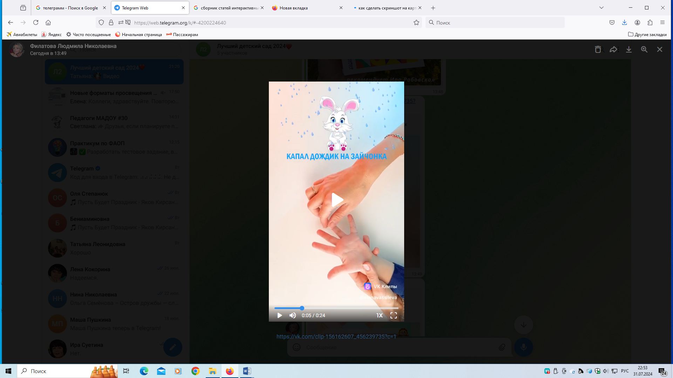
Пять упражнений для детей | https://vk.com/clip-33723051_456260345?c=1 | 